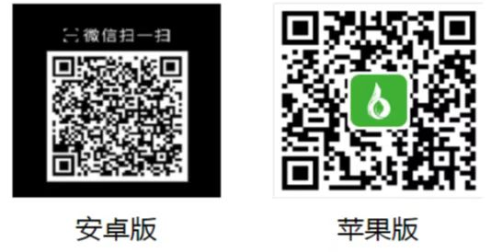

手机浏览器扫描二维码下载“农机购置补贴”

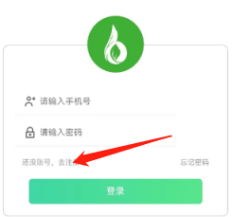

点击还没账号，去注册

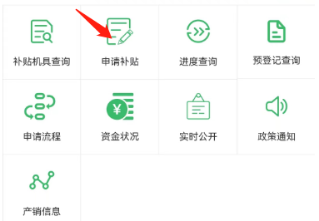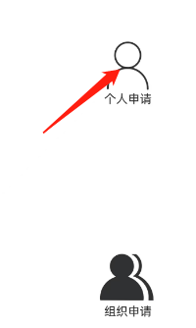

注册号之后。点击申请补贴 个人申请

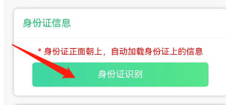

点击身份证识别 拍摄身份证

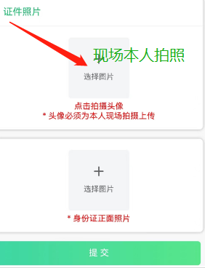

箭头处现场本人拍照 填完后确认信息无误后点击提交

提交之后返回首页 重新点击申请补贴 个人申请

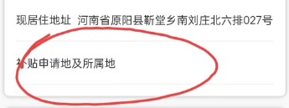

补贴申请地及所属地 看清登记证书上边登记机关选择县级地区

填好确认信息无误点击提交

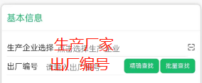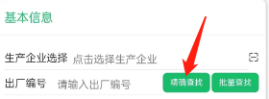

填写发票右下角盖章处 生产厂家 出厂编号

填好确认信息无误点点击精准查找

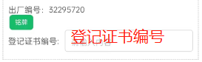

查看登记证书最右上角登记证书编号 填写之后核对信息

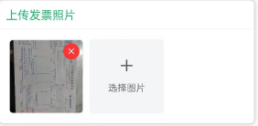

上传发票

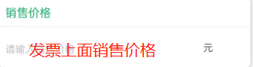

填写发票上边的价格

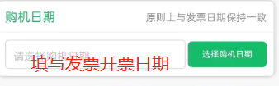

填写发票开票日期

填写完成后确认信息无误后 点击完成 点击下一步

所有步骤完成后 返回首页 点击申请进度查询

截屏微信发过来